**Fantastic World – Personal Experience, tests & notes  
Written by Or**

***This document was updated at: 05/05/22 01:11 AM  
Converting this document to English will be later if needed.***

**התנסות במשחק (שלב 1):**

**PlayTest:**

|  |  |  |  |  |  |
| --- | --- | --- | --- | --- | --- |
| **מס' סידורי** | **תיאור בדיקה** | **תוצאה רצויה** | **תוצאה בפועל** | **סטטוס טסט** | **תאריך בדיקה** |
| 1 | השחקן בוחר להרים חפץ מהרצפה | בצד ימין למעלה יש תמונה של החפץ שהרמנו | בצד ימין למעלה יש תמונה של החפץ שהרמנו | ✔️ | 05/05/22 |
| 2 | השחקן שם את החפץ שהרים בפח הנכון | בצד שמאל למעלה כמות המטבעות הנוכחית שיש לנו תעלה ב- 1 | בצד שמאל למעלה כמות המטבעות הנוכחית שיש לנו גדלה ב-1 | ✔️ | 05/05/22 |
| 3 | השחקן שם את החפץ שהרים בפח הלא נכון | כמות המטבעות לא תשתנה וגם נשמע צליל של שגיאה, החפץ שהרמנו יחזור למקום שהיה | כמות המטבעות לא השתנתה וגם נשמע צליל של שגיאה, החפץ שהרמנו יחזור למקום שהיה | ✔️ | 05/05/22 |
| 4 | לא נשארו יותר חפצים למחזר במפה ולא חרגנו מהזמן | נעבור לשלב 2 | עברנו לשלב 2 | ✔️ | 05/05/22 |
| 5 | יש עוד חפצים למחזר אבל נגמר הזמן | שלב 1 יתחיל מההתחלה עם זמן 100 | שלב 1 התחיל מההתחלה עם זמן של 100 שניות | ✔️ | 05/05/22 |
| 6 | סיום שלב 1 | ייפתח לנו מסך בו אנו רואים את שלבים 1,2 פתוחים ו 3,4 נעולים. נראה גם חנות שדרוגים עם 2 אופציות: תוספת זמן ותוספת מהירות | נפתח מסך בו אנו רואים את שלבים 1,2 פתוחים ו 3,4 נעולים. בחנות אפשר לקנות שדרוגים – תוספת זמן ותוספת מהירות (שתיהן ל-30 שניות) | ✔️ | 05/05/22 |
| 7 | רכישת תוספת זמן מהחנות | לאחר הרכישה ירד לנו המחיר הנקוב בתחתית התמונה של שעון החול, ונראה Purchased כמו כן לא נוכל לקנות שוב עד רגע השימוש | לאחר הרכישה ירד לנו המחיר הנקוב בתחתית התמונה של שעון החול, ורואים Purchased כמו כן לא ניתן לקנות שוב עד רגע השימוש | ✔️ | 05/05/22 |
| 8 | לחיצה על המקש Q בעת שלב 1 – הפעלת תוספת זמן | יתווסף לזמן הנוכחי 30 שניות נוספות לסיום השלב | התווסף לזמן הנוכחי 30 שניות נוספות לסיום השלב | ✔️ | 05/05/22 |
| 9 | לחיצה על מקש H בעת שלב 1 – הפעלת תוספת מהירות | השחקן ילך יותר מהר לזמן מוגבל | השחקן הולך יותר מהר לזמן מוגבל | ✔️ | 05/05/22 |
| 10 | כאשר מתחילים את המשחק בפעם הראשונה לא נראה תוספת זמן או תוספת מהירות | לא נראה תוספת זמן או תוספת מהירות | לא רואים תוספת זמן או תוספת מהירות | ✔️ | 05/05/22 |
| 11 | כאשר מסיימים את השלב הראשון כמות המטבעות שרשומה לנו תאפשר לנו לקנות שדרוגים מהחנות | בעת פתיחת החנות נראה את כמות המטבעות שהייתה רשומה לנו בעת המשחק | אכן כמות המטבעות תואמת לזו שהייתה כתובה במהלך השלב הראשון ועד סיומו | ✔️ | 05/05/22 |

רכישת שדרוג מהחנות עובדת כמו שאנחנו רוצים. לאחר הפעלת השלב מחדש נראה אותה במשחק וניתן יהיה להשתמש בה.

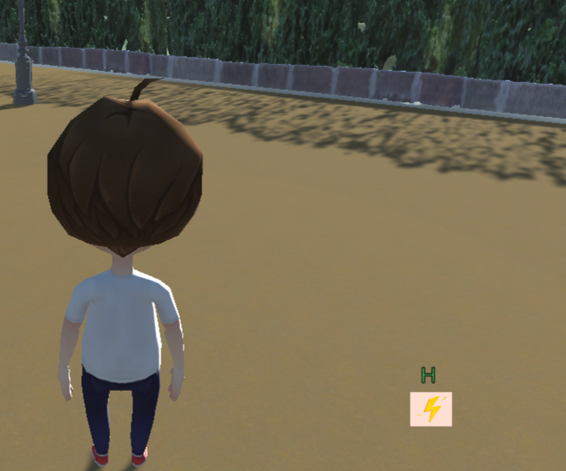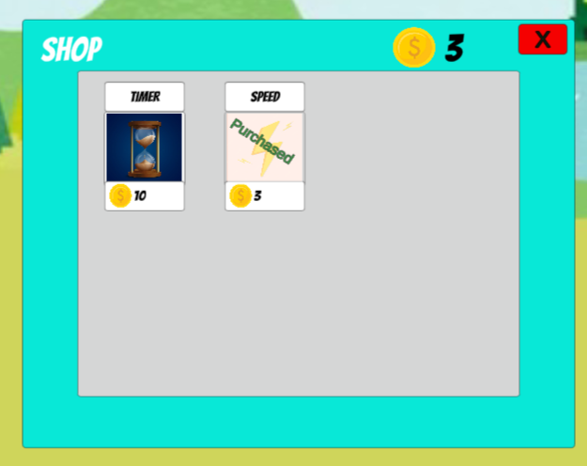

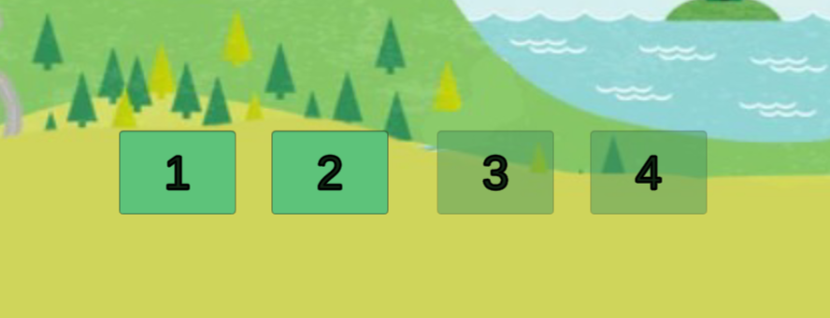סיום שלב 1 בהצלחה נראה כך:

**חווית צד הבדיקות לשלב הראשון**

דברים חדשים שנהניתי מהם:

1. חווית השחקן השתפרה בכך ששינוי רגישות העכבר משפיע מיד במשחק:  
   ניתן לסובב את השחקן בקלות, ולסיים את השלב די מהר.
2. הצ'ט נהיה ממש כמו במשחק מחשב שאנחנו מכירים, דיבור עם NPC ותקשורת עם השחקן בצורה טובה.

דברים שלא נהניתי מהם (למעשה אלה רק באגים קטנים שיש לתקן):

1. הזמן ומס' הנקודות חתוכים במהלך כל השלב הראשון:
2. 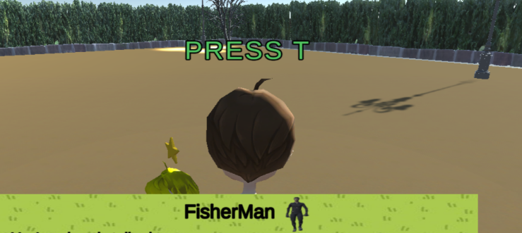כאשר מדברים עם הילד אז מופיע בצג המסך שזה Fisherman.   
   זה קשור למבנה של הקוד, כי שניר ואני רצינו שהקוד יהיה כללי, יחסית קצר ובעיקר פשוט.   
   באג מינורי נכון לעכשיו.

**התנסות במשחק (שלב 2):  
בשלב זה יש 2 דייגים: אחד שמעלה לסירה – ג'ייסון, ואחד שבתוך הסירה – ג'יימס**

**PlayTest:**

|  |  |  |  |  |  |
| --- | --- | --- | --- | --- | --- |
| **מס' סידורי** | **תיאור בדיקה** | **תוצאה רצויה** | **תוצאה בפועל** | **סטטוס טסט** | **תאריך בדיקה** |
| 1 | התחלת השלב ובדיקת השדרוגים | בצד ימין למטה נראה את התוספות שלנו (במידה ורכשנו עם כמות מספקת של מטבעות) | רואים את התוספות שרכשנו (במידה וקנינו בסיום השלב הראשון ועדיין לא השתמשנו בהן) | ✔️ | 05/05/22 |
| 2 | לחיצה על המקש Q בעת שלב 1 – הפעלת תוספת זמן | יתווסף לזמן הנוכחי 30 שניות נוספות לסיום השלב | התווסף לזמן הנוכחי 30 שניות נוספות לסיום השלב | ✔️ | 05/05/22 |
| 3 | לחיצה על מקש H בעת שלב 1 – הפעלת תוספת מהירות | השחקן ילך יותר מהר לזמן מוגבל | השחקן הולך יותר מהר לזמן מוגבל | ✔️ | 05/05/22 |
| 4 | תנועת השחקן בחוף | השחקן יכול לנוע חופשי בחוף | השחקן יכול לנוע חופשי בחוף | ✔️ | 05/05/22 |
| 5 | שיחה עם ג'ייסון הדייג – לחיצה על X | כאשר השיחה מתחילה, ג'ייסון מסביר מה מהות השלב. אם נלחץ על X נסגור את הצ'ט ולא נעלה לסירה | לא עולים לסירה | ✔️ | 05/05/22 |
| 6 | שיחה עם ג'ייסון הדייג – לחיצה על Z | בסיום השיחה עולים לסירה | עולים לסירה | ✔️ | 05/05/22 |
| 7 | דג שאוכל אובייקט צף | עלינו למחזר את כל האובייקטים ללא מוות של אף דג, ולכן נרצה שנתחיל את השלב מההתחלה | מתבצע ריסטרט ואנחנו מתחילים מההתחלה את שלב 2 | ✔️ | 05/05/22 |
| 8 | סירה – לחיצה על J | העיגול הירוק שעל המים זז שמאלה | העיגול הירוק שעל המים זז שמאלה | ✔️ | 05/05/22 |
| 9 | סירה – לחיצה על K | העיגול הירוק שעל המים זז למטה | העיגול הירוק שעל המים זז למטה | ✔️ | 05/05/22 |
| 10 | סירה – לחיצה על L | העיגול הירוק שעל המים זז ימינה | העיגול הירוק שעל המים זז ימינה | ✔️ | 05/05/22 |
| 11 | סירה – לחיצה על I | העיגול הירוק שעל המים זז למעלה | העיגול הירוק שעל המים זז למעלה | ✔️ | 05/05/22 |
| 12 | התחלת השלב מחדש וניסיון לעלות לסירה מחדש | שוב תתחיל השיחה עם ג'ייסון ונצליח שוב לנסות לאסוף את כל האובייקטים כאשר השחקן בסירה | השחקן לא מצליח לעלות לסירה | ❌ | 05/05/22 |
| 13 | שום דג לא מת ואנחנו מדברים עם ג'ייסון שוב בניסיון לאסוף את האובייקטים שנותרו | נעלה לסירה וכמו קודם, יהיה לנו עיגול ירוק שישמש כ"חכה" | העיגול הירוק לא מופיע | ❌ | 05/05/22 |
| 14 | לחיצה ארוכה על אחד ממקשי החכה JKLI | בסירה לחיצה ארוכה תיקח את החכה לכיוון שבחרנו | אינו מתפקד כראוי – העיגול הירוק זז פעם אחת לכיוון שבחרנו ועוצר לאחר מכן. | ❌ | 05/05/22 |
| 15 | סיום מחזור האובייקטים, הגעה לחוף ושיחה עם הדייג השני – ג'יימס | נסיים את שלב 2 בהצלחה ותיפתח לנו חלונית עם כל השלבים, כאשר שלב 3 פתוח | השחקן נשאר בסירה, ולא מתרחש שום שינוי במסך | ❌ | 05/05/22 |

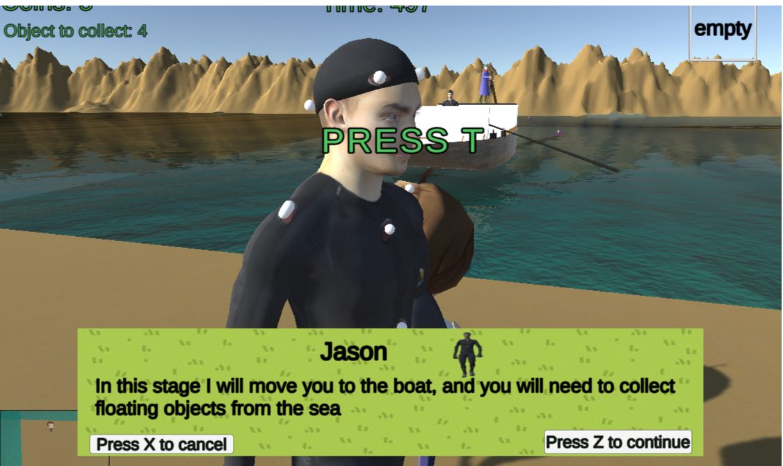שיחה עם ג'ייסון:

השחקן בסירה:

**שיחה עם ג'יימס הדייג השני - הסירה מגיעה חזרה לחוף ולא נשארו אובייקטים למחזר – השחקן לא מצליח לרדת מהסירה**

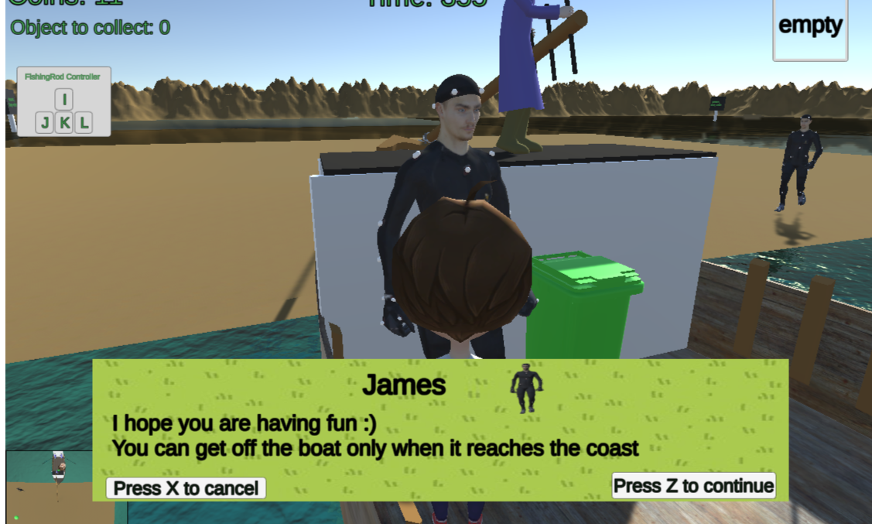

**חווית צד הבדיקות לשלב השני**

דברים חדשים שנהניתי מהם:

1. מחזור בים זה מאוד מגוון ורעיון יפה.
2. צ'ט עם דייג ולא עם ילד כמו בשלב הראשון נותן תחושה לשחקן שלדייג יש אחריות, והוא סומך על השחקן שיבצע את משימת המחזור בהצלחה.
3. תפעול החכה (שהיא בעצם עיגול ירוק) כיפית כי בסך הכל צריך לגעת עם העיגול בחפץ, וזה מספיק, מאשר משחקים שיש אנימציה של חכה ועד שהאובייקט מגיע ליד של השחקן לוקח זמן.

דברים שלא נהניתי מהם**:**

1. הדבר העיקרי בשלב הזה הוא תפעול החכה:  
   צריכים ללחוץ על המקשים JKLI בצורה ממש מהירה על מנת למנוע מהדג לאכול אחד מן האובייקטים הצפים. לקח לי המון זמן להצליח לאסוף את כל האובייקטים.
2. כאשר הסירה מגיעה לחוף וסיימנו לאסוף את כל האובייקטים אי אפשר לרדת מהסירה.
3. הצלחתי להגיע לשלב השלישי רק פעם אחת, וכאשר ניסיתי לשחק שוב גיליתי את הבאגים שכתבתי בטבלת הבדיקות, זה די מתסכל.

סיכום והערות לשלבים 1+2:

* מומלץ לשנות את רגישות העכבר ע"י לחיצה על ESC button לבערך חצי מהמקסימום בכדי לעבור את השלבים הללו.
* שלב 2 ברמת קושי טובה.
* שלב 2 מושך את תשומת ליבו של העין לצוקים שמסביב לחוף, ובגדול השלב נראה ממש טוב. הים נראה אמיתי בדיוק כמו במשחק 3D אחר (resources of unity animators)

**התנסות במשחק (שלב 3):**

לשלב השלישי הגעתי ממש במקרה, ולצערי לא הספקתי לבדוק אותו לעומק (אז אין פה תמונות ☹)

את הדברים שמצאתי אכתוב בכל מקרה (בכל מקרה זאת לא הגרסה הסופית):

1. ניתן לאסוף חפץ כמו בשלב הראשון והשני מהרצפה, אבל אי אפשר לשים אותו בפח המיועד לו, או "להפסיד" נקודה – כלומר לשים בפח אחר. כך או כך – השחקן עדיין מחזיק באובייקט ולא ניתן לעשות עם זה משהו.
2. שגיאות אדומות בתחתית המסך.
3. כן ניתן לזוז בחופשיות ולשנות רגישות של העכבר, לשחק עם הווליום.
4. הגרפיקה לא נפגעה אפילו שהגרסה המלאה של השלב לא עלתה.

נקודות לשיפור:

1. מי שמשחק על מחשב נייד ואין לו עכבר חיצוני מאוד קשה לו לאסוף חפצים, לדבר עם הילד ולסיים את השלב בהצלחה.
2. תכנות שלב חדש (מכוון למתכנת) של חיסכון במשאבים – עיצוב חדר עם משימות יומיות
3. התאמת רגישות עכבר למצב ממוצע היישר בתחילת המשחק.
4. מתן אפשרות לעבור שלב באמצעות סכום גדול של מטבעות אם השחקן רואה שהוא לא מצליח.
5. מתן אפשרות לעיצוב השחקן – צביעת שיער, קנייה של כובע, צביעת הפחים ועוד.
6. בחנות שיהיה פנים של אדם מדבר/מוכר (בדומה למשחק כורה הזהב) – זה מוסיף לחוויית המשחק.
7. **תיקון הבאגים בהקדם**